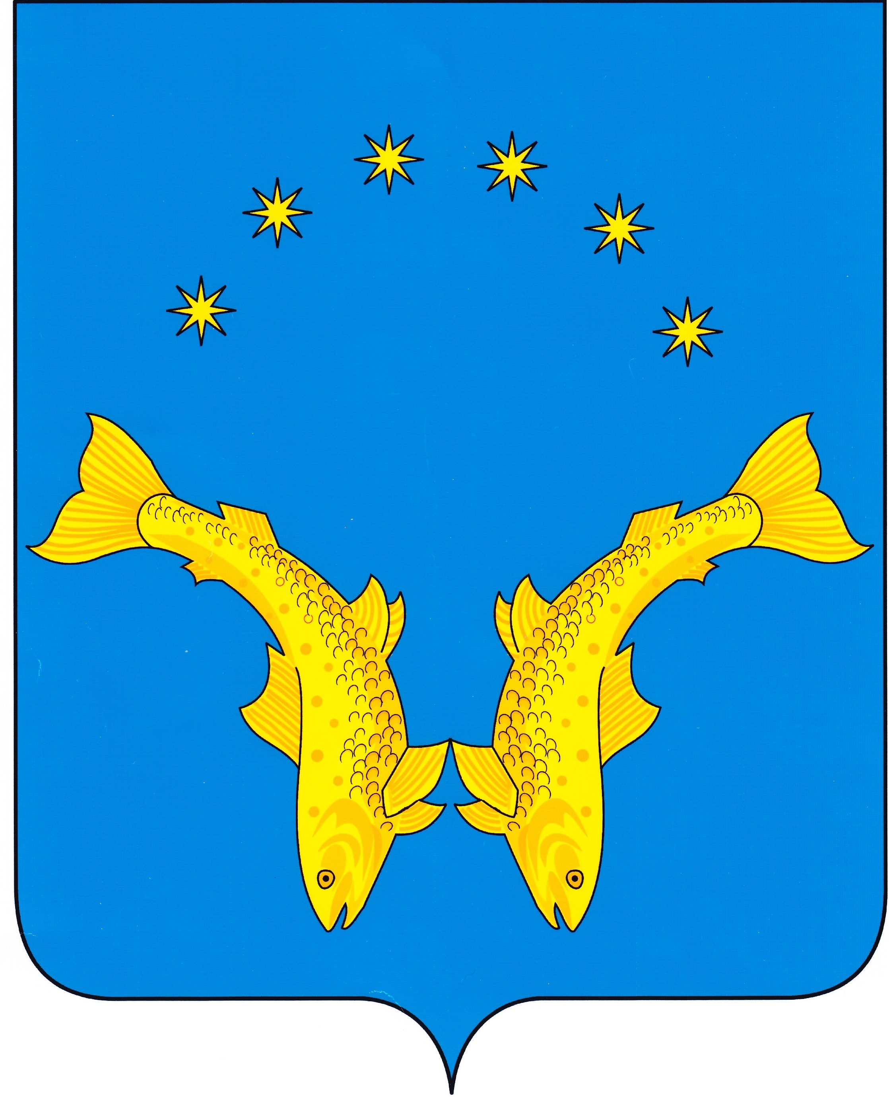

СОВЕТ ДЕПУТАТОВ СЕЛЬСКОГО ПОСЕЛЕНИЯ «ТЕЛЬВИСОЧНЫЙ СЕЛЬСОВЕТ» ЗАПОЛЯРНОГО РАЙОНА НЕНЕЦКОГО АВТОНОМНОГО ОКРУГА

34 заседание 28-го созыва

РЕШЕНИЕ

от 28 декабря 2021 года № 7

О создании и утверждении состава административной комиссии Сельского поселения «Тельвисочный сельсовет» Заполярного района Ненецкого автономного округа»

Руководствуясь Положением «Об административной комиссии муниципального образования «Тельвисочный сельсовет» Ненецкого автономного округа» утвержденным Решением Совета депутатов МО «Тельвисочный сельсовет» НАО от 21.12.2009 № 05 и, рассмотрев представление Главы Сельского поселения «Тельвисочный сельсовет» ЗР НАО от 20.02.2021, Совет депутатов Сельского поселения «Тельвисочный сельсовет» ЗР НАО РЕШИЛ:

- Создать административную комиссию Сельского поселения «Тельвисочный сельсовет» Заполярного района Ненецкого автономного округа.
2. Утвердить прилагаемый состав административной комиссии Сельского поселения «Тельвисочный сельсовет» Заполярного района Ненецкого автономного округа.
3. Признать утратившим силу Решение Совета депутатов Сельского поселения «Тельвисочный сельсовет» ЗР НАО № 8 от 20.02.2017 года.
4. Настоящее Решение вступает в силу со дня его подписания и подлежит официальному опубликованию.

Глава Сельского поселения
«Тельвисочный сельсовет»
Заполярного района
Ненецкого автономного округа Д.С.Якубович

Утвержден
Решением Совета депутатов
Сельского поселения
«Тельвисочный сельсовет» ЗР НАО
от 28.12.2021 № 7

СОСТАВ
АДМИНИСТРАТИВНОЙ КОМИССИИ
СЕЛЬСКОГО ПОСЕЛЕНИЯ
«ТЕЛЬВИСОЧНЫЙ СЕЛЬСОВЕТ»
ЗАПОЛЯРНОГО РАЙОНА
НЕНЕЦКОГО АВТОНОМНОГО ОКРУГА

Председатель:
Якубович Дмитрий Сергеевич - Глава Сельского поселения «Тельвисочный сельсовет» Заполярного района Ненецкого автономного округа.

заместитель председателя:
Семяшкина Ирина Александровна – депутат Совета депутатов Сельского поселения «Тельвисочный сельсовет» Заполярного района Ненецкого автономного округа.
.

ответственный секретарь:
Хаймина Людмила Александровна – ведущий специалист общего отдела администрации Сельского поселения «Тельвисочный сельсовет» Заполярного района Ненецкого автономного округа.

члены:
Бякина Татьяна Викторовна – специалист общего отдела администрации Сельского поселения «Тельвисочный сельсовет» Заполярного района Ненецкого автономного округа.

Попова Лариса Анатольевна - Администратор д. Макарово общего отдела администрации Сельского поселения «Тельвисочный сельсовет» Заполярного района Ненецкого автономного округа.

